- OBJETIVO
Establecer el procedimiento que deben seguir los funcionarios para atender de manera oportuna las solicitudes de autorización presentadas por los usuarios internos de la Entidad, con el fin de habilitar el sistema para la transmisión o retransmisión de la información financiera y no financiera, según corresponda, a través del buzón de correo electrónico autorizainformes@supersociedades.gov.co.
- ALCANCE
El procedimiento inicia con la identificación del tipo de informe por parte de los usuarios internos, quienes posteriormente realizan la solicitud de transmisión o retransmisión. Dicha solicitud se atiende mediante la autorización remitida al buzón autorizainformes@supersociedades.gov.co, con el fin de habilitar oportunamente el sistema. El proceso finaliza con la autorización emitida por el Grupo de Informes Empresariales, que permite la transmisión o retransmisión de la información financiera y no financiera, según corresponda.
- DEFINICIONES
- Autorización transmisión: es el permiso que requiere el usuario para remitir información a la Entidad mediante las plataformas disponibles.
- Autorización retransmisión: es el permiso con el que deben contar las Entidades Empresariales para volver a enviar la información ya transmitida, para lo cual se debe habilitar nuevamente el sistema.
- Archivo XBRL: es un archivo plano generado por la herramienta XBRLExpress, que se envía y radica por SIRFIN.
- Informes empresariales: son taxonomías o informes diseñados para la recepción de información requerida por la Entidad en sus diferentes procesos.
- Lenguaje XBRL: conocido por su acrónimo XBRL (eXtensible Business Reporting Language), es el lenguaje, de libre uso, basado en los estándares XML, que permite la interoperabilidad y análisis de cualquier tipo de información financiera y empresarial a través de Internet al integrar directamente las reglas de negocio en su desarrollo.
- Licencia para XBRLExpress: es un código que requiere el supervisado para tener acceso a la instalación y uso del aplicativo XBRL Express.
- Punto de entrada: corresponde a la clase de estado financiero que deben preparar y presentar los supervisados, de acuerdo con la estructura del negocio.
- Reportes: funcionalidad del sistema integrado de reportes financieros que permite a los funcionarios revisar y descargar la información enviada por los supervisados en lenguajeXBRL.
- Sistema de Información General de Sociedades – SIGS: aplicativo institucional de registro y consulta de información de las entidades empresariales supervisadas por la Superintendencia de Sociedades.
- XBRL Express: es la herramienta suministrada por la Superintendencia de Sociedades a los supervisados para diligenciar las taxonomías o Informes requeridos por la Entidad.
- Sistema Integrado de Reportes Financieros – SIRFIN: es el sistema de información creado para la recepción y almacenamiento de los datos reportados por los supervisados en el lenguaje XBRL (Extensible Business Reporting Language).
- STORM REPORT: módulo que permite a los funcionarios, revisar y descargar la información enviada por los supervisados.
- STORM: es el sistema que permite administrar, diligenciar, enviar, almacenar y consultar información, compuesto por los siguiente módulos Storm User, Storm Web, Storm Admin, Storm Report y Storm Monitor.
- STORM User: es la herramienta suministrada a los supervisados para diligenciar los formularios electrónicos requeridos por la Entidad permitiendo validar la información financiera, y no financiera, económica, jurídica y contable al momento de generar el archivo str, antes de ser enviado y radicado en la Superintendencia.
- DOCUMENTOS DE REFERENCIA
- Procedimiento GIE-PR-006: Solicitud y recepción de informes empresariales.
- Manual GTI-MA-002: Manual de consulta SIGS
- Guía Práctica De Transmisión Y Reexpresión De Estados Financieros De Fin De Ejercicio.
- Parámetros para la selección del punto de entrada.
- CONDICIONES GENERALES
- Autorizaciones para las personas naturales y jurídicas requeridas a fin de ejercicio: se aplicará el procedimiento para la solicitud y recepción de informes empresariales.
- Autorización de licencia y transmisión de información: para autorizar el uso de una licencia de funcionamiento del aplicativo XBRLExpress de quienes deban presentar información por primera vez obedeciendo a algún proceso de insolvencia, el ponente encargado debe enviar la solicitud de autorización al correo electrónico autorizainformes@supersociedades.gov.co indicando NIT y razón social, adicionalmente deberá solicitar la autorización de transmisión indicando el tipo de Informe, punto de entrada y fecha de corte.
- Autorización transmisión de información periódica: el Grupo de Informes Empresariales descarga la base de datos de las Entidades Empresariales del SIGS, para ser autorizadas de forma masiva por cada uno de los cortes y en las fechas establecidas en los siguientes cuadros, para cada tipo de informe. Es responsabilidad de cada ponente asignado al proceso o encargado del tema, tener actualizada la información de las Entidades Empresariales en el SIGS; las Entidades Empresariales que no se encuentren actualizadas a esas fechas, no contarán con la autorización respectiva.
Informes de acuerdos de recuperación
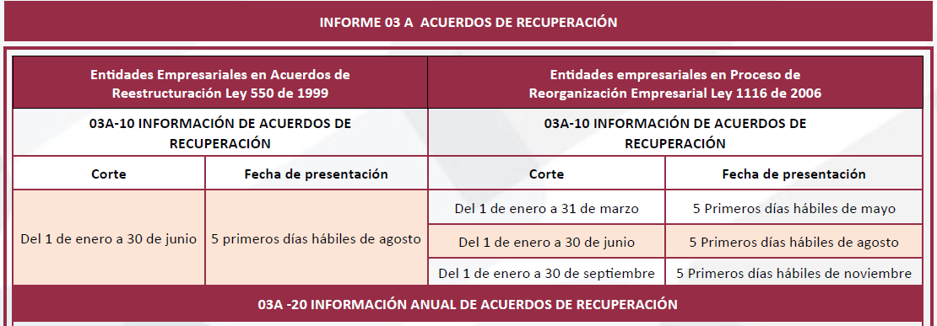
Informe de actividad de libranza
Fecha de corte | Fecha de entrega de listado para autorizar
A 31 marzo de cada año. | Los diez (10) primeros días hábiles del mes de abril de cada año.
A 30 de junio de cada año. | Los diez (10) primeros días hábiles del mes de julio de cada año.
A 30 de septiembre de cada año. | Los diez (10) primeros días hábiles del mes de octubre de cada año.
A 31 de diciembre de cada año. | Los diez (10) primeros días hábiles del mes de enero de cada año.
Informes de Períodos Intermedios y Fin de Ejercicio Liquidación Judicial, simplificada y por adjudicación
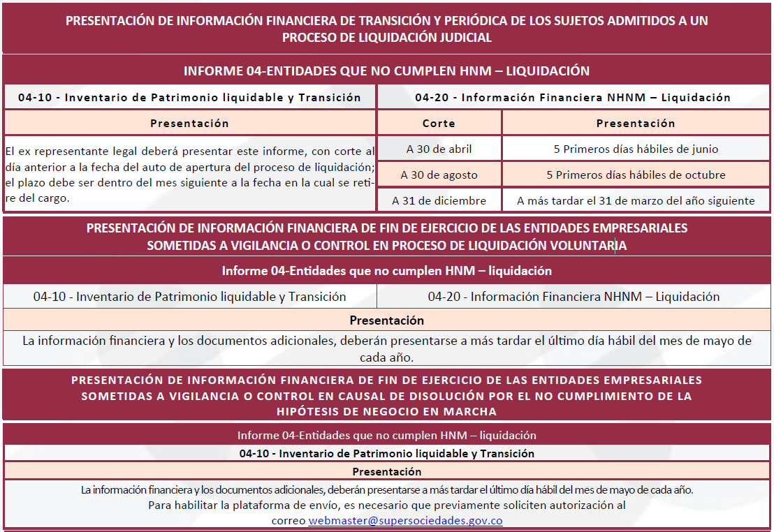
- Autorización para información específica de los procesos (calificación y graduación de créditos, síntesis del acuerdo, inventarios, etc.): para la autorización de transmisión de este tipo de informes, el ponente encargado del proceso (Entidades Empresariales), deberá enviar la solicitud de autorización al correo electrónico autorizainformes@supersociedades.gov.co indicando NIT, razón social, tipo de informe requiriendo y fecha de corte.
- Autorización para retransmisión de Informes: los funcionaros que autoricen a la sociedad la retransmisión de la información, deben informarlo al correo autorizainformes@supersociedades.gov.co indicando NIT, el tipo de informe, punto de entrada y fecha de corte para habilitar la plataforma respectiva.
- Autorización para acceder al módulo de SIRFIN - funcionario: para que un funcionario cuente con el permiso de consulta de la información reportada por los supervisados deberá diligenciar en el Gestor Documental el formulario con código de trámite 46001 (servicios Informáticos) firmado por el director, coordinador del Grupo o Intendente Regional, dirigido al Grupo de Sistemas y Arquitectura de Tecnologías (código grupo 160).
- PROCEDIMIENTO
No. | Actividad | Responsable | Punto de Control | Registro
1 | Identificar el tipo de informe y fechas de corte para solicitar la trasmisión o retransmisión de la información. | Dependencia responsable de la información. | X | Antecedentes de la entidad empresarial en diferentes fuentes.
2 | Actualizar SIGS con la información de la(s) Entidad(es) Empresarial(es). | Dependencia responsable de la información. |  | Radicado como documentos soporte.  Sistema SIGS.
3 | Solicitar autorización de licencia y autorización de envío o retransmisión de la información, mediante el correo electrónico autorizainformes@supersociedades.gov.co indicando el tipo de informe, punto de entrada y fecha de corte, NIT y razón social, para habilitar la plataforma respectiva. | Dependencia responsable de la información. |  | Correo electrónico.
4 | Autorizar la transmisión o retransmisión para cada solicitud. | Grupo de Informes Empresariales. |  | SIRFIN  STORM MONITOR

7. CONTROL DE CAMBIOS

Versión | Fecha | Descripción del Cambio
001 | 03/10/2017 | Creación del documento.
002 | 24/06/2020 | Actualización del documento.
003 | 05/11/2021 | Se ajusta el nombre de las dependencias de acuerdo con el Decreto 1736 de 2020 y a las Resoluciones de Grupos de Trabajo. Se ajustó: objetivo, alcance, definiciones, normatividad y el numeral 2 “condiciones generales”.
004 | 30/09/2025 | Se ajusto el objetivo, alcance y responsables del procedimiento. Se actualiza el gestor documental y se eliminan actividades del Flujograma.

Elaboró | Revisó | Aprobó
Nombre: Angela Patricia Peñarete Ortíz y Astrid Lorena Amaya Castro.  Cargo: Funcionarias Grupo de Informes Empresariales  Fecha: 19-09-2025 | Nombre: Cristian Fernando Gutiérrez Hernández y Fredy Leonardo Cárdenas Castellanos  Cargo: Director de Información Empresarial y Estudios Económicos y Contables, y Coordinador Grupo de Informes Empresariales  Fecha: 25-09-2025 | Nombre: Rodrigo Lupercio Riaño Pineda  Cargo: Superintendente Delegado de Asuntos Económicos y Societarios  Fecha: 30-09-2025

XBRL España. (s.f.). ¿Qué es XBRL? https://www.xbrl.es/es/inicio/que-es-xbrl/
Superintendencia de Sociedades, parámetros para la selección del punto de entrada, disponible en https://www.supersociedades.gov.co/documents/80312/332588/ClasificacionPuntoDeEntrada.pdf/76d94ebc-42e7-badb-49ed-af0ed28ef5ac?t=1740407416166, consultado el 9 de septiembre de 2025.

